Android程序结构与布局
【本章导读】
通过上一章的学习，我们已经对Android的发展历程、搭建Android开发环境有了一个初步的了解，并介绍了第一个Android程序的创建过程和程序调试和日志。本章将使读者更加深入接触Android，从而掌握应用程序的相关框架以及Activity的生命周期等内容，本章还将介绍界面布局，使读者对Android程序的布局有一定的了解。
【本章要点】
- Android应用程序框架
- Activity生命周期
- 界面布局

Android应用程序框架

Android程序基本组成结构
在第1章中我们已经创建了第一个Android程序——HelloWorld，其程序的基本组成结构如图2-1。
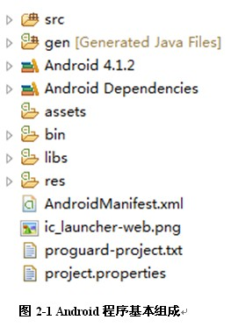
src/ java原代码存放目录
该目录是专门用来存放应用程序java源码的。日后编写代码，基本在这个目录下进行。
gen/自动生成目录
gen 目录中存放所有由Android开发工具自动生成的文件。目录中最重要的就是R.java文件。这个文件由Android开发工具自动产生的。Android开发工具会自动根据你放入res目录的xml界面文件、图标与常量，同步更新修改R.java文件。正因为R.java文件是由开发工具自动生成的，所以我们应避免手工修改R.java。R.java在应用中起到了字典的作用，它包含了界面、图标、常量等各种资源的id，通过R.java，应用可以很方便地找到对应资源。另外编绎器也会检查R.java列表中的资源是否被使用到，没有被使用到的资源不会编绎进软件中，这样可以减少应用在手机占用的空间。
Android 4.1.2
该目录主要存放Android SDK的jar包，是根据新建工程时候选用的SDK版本来确定的，指向SDK开发版本目录下的jar包。
Android Dependencies
该目录主要存放本工程Android自动加载的依赖Jar包。
assets/ 资源目录
主要存放应用程序中使用的外部资源文件，如声音 视频等，在Android程序中可以通过输入/输出流对该目录中的文件进行读写。但由于存放在assets目录下的资源文件不会在R.java自动生成ID，所以读取/assets目录下的文件必须指定文件的路径。
bin/ 存放2进制文件目录
res/ 资源(Resource)目录
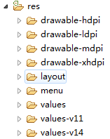
在这个目录中我们可以存放应用使用到的的图片、界面布局文件及XML格式的描述文件等各种资源。存放在个目录下的资源文件格式有严格的定义，会相应在R.java中自动生成ID。
该目录下包含以下子目录（如图2-2）：
  - drawable：主要存放图片资源，目录下一般会有三个目录分别存放高中低三种不同分辨率的图片
  - layout：该目录下存放的是手机界面显示的布局文件
  - values：主要存放一些资源变量值的配置文件
  - menu: 主要存放菜单文件
图2-2 res文件下目录
AndroidManifest.xml 项目清单文件
这个文件主要包含程序启动入口，资源声明，权限控制，用户应用库，运行版本信息等，列出了应用程序所提供的功能，以后你开发好的各种组件需要在该文件中进行配置，如果应用使用到了系统内置的应用(如电话服务、互联网服务、短信服务、GPS服务等等)，你还需在该文件中声明使用权限。
Project.properties 项目环境信息
该文件是Android开发工具自动生成的一个配置信息文件，一般无需修改。
- 在res资源目录下所有资源的命名首字母为小写英文字母，后续可以小写英文字母、数字、“.”或“_”组成。

AndroidManifest.xml结构
而每个Android的应用程序都必须包含一个AndroidManifest.xml，且文件名是固定的，不能修改。应用程序需要通过它向Android系统提供一些必需的信息，且需要在应用程序运行前提供给系统，如图2-3，这些信息包括Activities、Services、Receivers和ContentProviders等，所以，这些信息需要在AndroidManifest.xml文件中注册后才能使用。

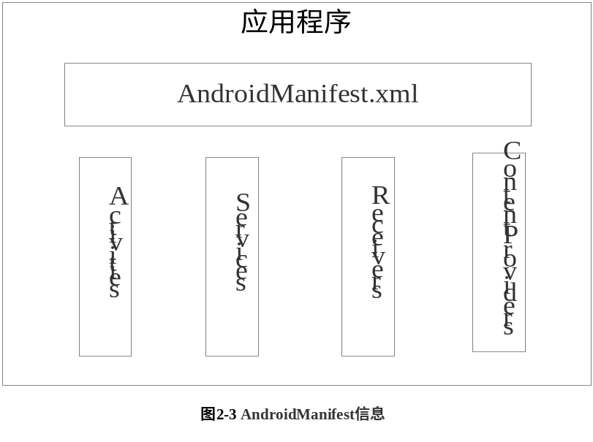
AndroidManifest.xml主要包含以下功能：
  - 说明应用程序的java 数据包，数据包名是应用程序的唯一标识；
  - 描述应用程序的所具有的组件，以及组件执行的过滤器；
  - 声明应用程序所必须具备的权限，用以访问受保护的部分API，以及与其他应用程序的交互；
  - 列举应用程序运行时需要的环境配置信息，这些声明信息只在程序开发和测试时存在，发布前将被删除；
  - 声明应用程序所需要的Android API的最低版本级别；
AndroidManifest.xml的结构和规则
AndroidManifest.xml文件的结构、元素，以及元素的属性，可以在Android SDK文档中查看详细说明。而在看这些众多的元素以及元素的属性前，需要先了解一下这些元素在命名、结构等方面的规则：
- 元素：在所有的元素中只有<manifest>和<application>是必需的，且只能出现一次。如果一个元素包 含有其他子元素，必须通过子元素的属性来设置其值。处于同一层次的元素，这些元素的说明是没有顺序的。
- 属性：按照常理，所有的属性都是可选的，但是有些属性是必须设置的。那些真正可选的属性，即使不存在，其也有默认的数值项说明。除了根元 素<manifest>的属性，所有其他元素属性的名字都是以“android:”前缀的；
- 定义类名：所有的元素名都对应其在SDK中的类名，如果你自己定义类名，必须包含类的数据包名，如果类与application处于同一数据包 中，可以直接简写为“.”；
- 资源项说明：当需要引用某个资源时，其采用如下格式：@[package:]type:name。例 如 <activity android:icon=”@drawable/icon ” . . . >
在HelloWorld的例子中产生的AndroidManifest.xml文件如下，
<?xml version="1.0" encoding="utf-8"?>
<manifest xmlns:android="http://schemas.android.com/apk/res/android"
package="com.first.helloworld"
android:versionCode="1"
android:versionName="1.0" >
<uses-sdk android:minSdkVersion="8"
android:targetSdkVersion="17" />
<application
android:icon="@drawable/i_launcher"
android:label="@string/app_name"
android:theme="@style/AppTheme" >
<activity
android:name="com.first.helloworld.MainActivity"
android:label="@string/app_name" >
<intent-filter>
<action android:name="android.intent.action.MAIN" />
<category android:name="android.intent.category.LAUNCHER" />
</intent-filter>
</activity>
</application>
</manifest>
- 第1行为头部XML信息说明；
- 第2行开始是manifest项——根节点，其属性包括：schemas URL地址、包名，以及程序的版本说明；
- 第6行到第8行是程序的SDK版本说明；
- 第9行开始是manifest的子节点application，其属性包括：程序图标、程序名称、程序主题。前面带有@表示引用资源，例如：@drawable/ i_launcher表示引用的是drawable资源中的i_launcher，可以在其源工程的 res/drawable中找到。
- 第14行开始是application的子节点activity，其属性包括：activity的名称、activity的标 签名，其子节点intent-filter则是对activity的说明。
- intent-filter中，action android:name=”android.intent.action.MAIN”和category android:name=”android.intent.category.LAUNCHER”说明该acitivity为程序入口。

界面布局文件与Activity
在生成的资源文件中包含一个activity_main.xml文件，该文件为界面布局文件，提供给用户良好的UI交互，代码如下：
<RelativeLayout xmlns:android="http://schemas.android.com/apk/res/android"
xmlns:tools="http://schemas.android.com/tools"
android:layout_width="match_parent"
android:layout_height="match_parent"
android:paddingBottom="@dimen/activity_vertical_margin"
android:paddingLeft="@dimen/activity_horizontal_margin"
android:paddingRight="@dimen/activity_horizontal_margin"
android:paddingTop="@dimen/activity_vertical_margin"
tools:context=".MainActivity" >
<TextView
android:layout_width="wrap_content"
android:layout_height="wrap_content"
android:text="@string/hello_world" />
</RelativeLayout>
- 第1行到第9行表明本布局为相对布局，后面是两个资源的命名空间，之后是相关属性，其具体意义如下：
属性 | 值 | 含义
layout_width | match_parent | 宽度与父布局相匹配
layout_height | match_parent | 高度与父布局相匹配
paddingBottom | @dimen/activity_vertical_margin | 底部留空隙16dp（定义在res/values/dimen.xml中，下同）
paddingLeft | @dimen/activity_horizontal_margin | 左边留空隙16dp
paddingRight | @dimen/activity_horizontal_margin | 右边留空隙16dp
paddingTop | @dimen/activity_vertical_margin | 顶部留空隙16dp
- 第10行到第13行表示在该布局中有一个TextView控件，宽度和高度随内容的变动而变动，显示的内容为“Hello world!”,该值定义在res/values/ strings.xml文件中。
该文件通过src目录下的MainActivity.java加载运行显示，MainActivity.java文件内容如下：
public class MainActivity extends Activity {

@Override
protected void onCreate(Bundle savedInstanceState) {
super.onCreate(savedInstanceState);
setContentView(R.layout.activity_main);
}
}
通过在Activity创建函数onCreate 中通过setContentView函数加载activity_main.xml，实现界面显示。
- R.layout.activity_main由Android系统自动对res目录下的activity_main.xml文件转成的资源ID号，与activity_main.xml文件一一对应。

Activity的生命周期

生命周期意义
在Android应用程序中，所有的android组件都有它自己的生命周期，代表这一组件从创建到销毁的整个过程。
维护一个Activity的生命周期非常重要，因为Activity随时会被系统回收掉。Android是个支持多任务操作系统，给用户带来了极大便利，不过这也有很大的隐患。如果在后台运行的程序太多，会导致内存不足，使得有些程序的Activity被系统销毁。
Android针对Activity的管理使用的是栈的方式，就是说某一个时刻只有一个Activity处在栈顶，当这个Activity被销毁后，下面的 Activity才有可能浮到栈顶，或者有一个新的Activity被创建出来，则旧的Activity就被压栈下去了。
只有处于栈顶的Activity是出于前台状态的。当启动一个新的Activity时，系统会将它置于栈顶，同时使其运行，这个时候先前处于栈顶的Activity则被压栈，只有当栈顶的Activity退出时先前的Activity才可能重新处于栈顶。

Android生命周期结构
我们首先先来观察下Activity生命周期结构图（图2-4）。
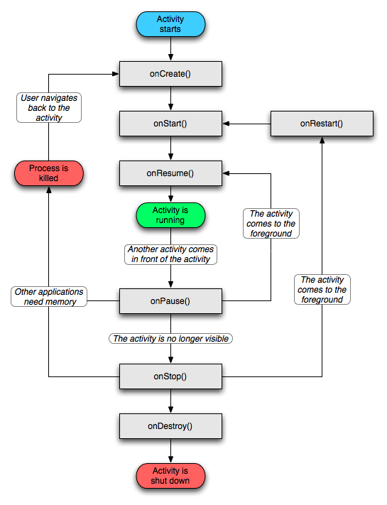
图2-4 Activity生命周期结构图
通过对上图的观察，我们可以看到有三个重要的循环。
- 全生命周期，从onCreate()开始到onDestroy()结束。Activity在onCreate()设置所有的“全局”状态，在onDestory()释放所有的资源。
- 可视的生命周期，从onStart()开始到onStop()结束。在这段时间，可以看到Activity在屏幕上，但有可能不在前台，不能和用户交互，也就是说该Activity处于隐藏状态。在这两个接口之间，需要保持显示给用户的UI数据和资源等。onStart()，onStop()都可以被多次调用，因为Activity随时可以在可见和隐藏之间转换。
3、前台的生命周期，从onResume()开始到onPause()结束。在这段时间里，该Activity处于所有 Activity的最前面，可以和用户进行交互。Activity可以经常性地在resumed和paused状态之间切换。
Android生命周期中的四种状态：
- 开始Activity：在这个阶段依次执行3个生命周期方法：onCreate、onStart和onResume；
- Activity失去焦点：如果在Activity获得焦点的情况下进入其他的Activity或应用程序，这时当前的Activity会失去焦点。在这一阶段，会依次执行onPause和onStop方法；
- Activity重新获得焦点：如果Activity重新获得焦点，会依次执行3个生命周期方法：onRestart、onStart和onResume；
- 关闭Activity：当Activity被关闭时系统会依次执行3个生命周期方法：onPause、onStop和onDestroy。
Activity的生命周期中的7个方法，分别表示：
- void onCreate(Bundle savedInstanceState) ，当Activity被第一次加载时执行。我们新启动一个程序的时候其主窗体的onCreate事件就会被执行。
- void onStart()，Activity变为在屏幕上对用户可见时调用。onCreate事件之后执行。或者当前窗体被交换到后台后，在用户重新查看窗体前已经过去了一段时间，窗体已经执行了onStop事件，但是窗体和其所在进程并没有被销毁，用户再次重新查看窗体时会执行onRestart事件，之后会跳过onCreate事件，直接执行窗体的onStart事件。
- void onResume()，Activity开始与用户交互时调用。onStart事件之后执行或者当前窗体被交换到后台后，在用户重新查看窗体时，窗体还没有被销毁，也没有执行过onStop事件，则会跳过窗体的onCreate和onStart事件，直接执行onResume事件。
- void onPause()，Activity被暂停时调用，该方法用于保存活动状态的，也是保护现场。
- void onStop()，Activity被停止并转为不可见阶段及后续的生命周期事件时调用。onPause事件之后执行，如果一段时间内用户还没有重新查看该窗体，则该窗体的onStop事件将会被执行；或者用户直接按了Back键，将该窗体从当前Task中移除，也会执行该窗体的onStop事件。
- void onRestart()，重新启动Activity时调用。该活动仍在栈中，而不是启动新的活动，onStop事件执行后，如果窗体和其所在的进程没有被系统销毁，此时用户又重新查看该窗体，则会执行窗体的onRestart事件，onRestart事件后会跳过窗体的onCreate事件直接执行onStart事件。
- void onDestroy()，Activity被完全从系统内存中移除时调用，该方法被调用可能是因为有人直接调用onFinish()方法或者系统决定停止该活动以释放资源,在窗体的onStop事件之后，如果没有再次查看该窗体，Activity则会被销毁。
这7个事件回调方法表示了一个Activity完整的生命周期，我们可以实现这些方法来追踪Activity的生命周期。

生命周期实例
下面我们将通过代码来演示Activity生命周期：
public class MainActivity extends Activity {
private static final String TAG = "ActivityLife";
@Override
public void onCreate(Bundle savedInstanceState) {
super.onCreate(savedInstanceState);
setContentView(R.layout.activity_main);
Log.e(TAG, "onCreate");
}
@Override
protected void onStart() {
super.onStart();
Log.e(TAG, "onStart");
}
@Override
protected void onRestart() {
super.onRestart();
Log.e(TAG, "onRestart");
}
@Override
protected void onResume() {
super.onResume();
Log.e(TAG, "onResume");
}
@Override
protected void onPause() {
super.onPause();
Log.e(TAG, "onPause");
}
@Override
protected void onStop() {
super.onStop();
Log.e(TAG, "onStop");
}
@Override
protected void onDestroy() {
super.onDestroy();
Log.e(TAG, "onDestroy");
}
}
当我们打开应用程序后，先调用了onCreate()、onStart()、onResume()这三个方法。如下图所示：
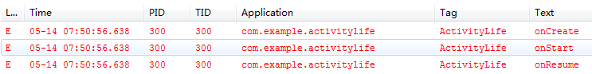
图2-5 LogCat日志信息
按下back键后，该页面将结束，这时候Activity将先后调用onPause（）、onStop（）、onDestory（）这三个方法。如下图所示：
图2-6 LogCat日志信息
按下home键，Activity将先后调用onPause（）、onStop（）这两个方法，保存Activity的一些信息。如下图所示：
图2-7 LogCat日志信息
当我们再启动时，Activity将先后调用onRestart（）、onStart（）、onResume（）这三个方法。如下图所示：
图2-8 LogCat日志信息
通过了本节的学习，大家也对Activity的生命周期了有了一定的了解了吧。

界面布局（Layout）
布局是用户界面结构的描述，定义了界面中所有的元素、结构和相互依存关系。
Android定义了五大布局，分别是单帧布局（FrameLayout）、线性布局（LinearLayout）、相对布局（RelativeLayout）、表格布局（TableLayout）和绝对布局（AbsoluteLayout）。下面将逐一介绍这五大布局。

单帧布局(FrameLayout)
FrameLayout是五大布局中最简单的一个布局，它在屏幕上开辟了一块区域，在这块区域中可以添加多个子控件，但是所有的子控件都会被对齐到屏幕的左上角。单帧布局的大小由其下属子控件中尺寸最大的那个子控件来控制。如果子控件的大小都一样，同一时刻只能看到最上面的子控件，其他的则被其遮挡（在进行选项卡设计时会用到帧布局）。
FrameLayout继承自ViewGroup类，除了继承自父类的属性和方法，FrameLayout类中也包含了自己特有的一些属性和方法，见下表：
XML属性 | 相关方法 | 说明
android：foreground | setForeground(Drawable) | 设置绘制在所有子控件之上的内容
android：foregroundGravity | setForegroundGravity(int) | 设置绘制在所有子控件之上内容的gravity属性
下面就来看一个帧布局的例子，代码如下：
<?xml version="1.0" encoding="utf-8"?>
<FrameLayout xmlns:android="http://schemas.android.com/apk/res/android"
android:layout_width="match_parent"
android:layout_height="match_parent" >
<TextView
android:layout_width="210px"
android:layout_height="50px"
android:background="#FFFFFF" />
<TextView
android:layout_width="180px"
android:layout_height="50px"
android:background="#FFE4E1" />
<TextView
android:layout_width="150px"
android:layout_height="50px"
android:background="#FFC1C1" />
<TextView
android:layout_width="120px"
android:layout_height="50px"
android:background="#FF83FA" />
<TextView
android:layout_width="90px"
android:layout_height="50px"
android:background="#FF00FF" />
<TextView
android:layout_width="60px"
android:layout_height="50px"
android:background="#EE00EE" />
<TextView
android:layout_width="30px"
android:layout_height="50px"
android:background="#CD00CD"/>
</FrameLayout>
效果如图2-9所示：
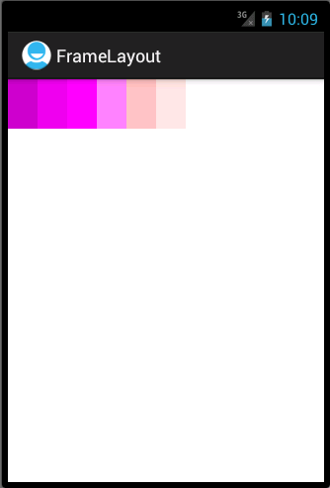
图2-9单帧布局

线性布局(LinearLayout)
线性布局（LinearLayout）是一种重要的界面布局中，也是经常使用到的一种界面布局，它将自己包含的子元素按照一个方向排列。方向的设置通过Android:orientation=”vertical”(竖直)或者Android:orientation=”horizontal”（水平）来实现。
如果垂直排列，则每行仅包含一个界面元素，如果水平排列，则每列仅包含一个界面元素。
LinearLayout的常用XML属性及相关方法的说明：
XML属性 | 相关方法 | 说明
android：gravity | setGravity(int) | 设置布局管理器内组件的对齐方式
android：orientation | setOrientation(int) | 设置布局管理器内组件的排列方式
线性布局中使用gravity属性来设置其内部子控件的对齐方式，当要为gravity设置多个值时，用“|”来分隔。gravity可取得值及其说明见下表：
属性值 | 说明
top | 不改变控件大小，对齐到容器顶部
bottom | 不改变控件大小，对齐到容器底部
left | 不改变控件大小，对齐到容器左侧
right | 不改变控件大小，对齐到容器右侧
center_vertical | 不改变控件大小，对齐到容器纵向中央位置
center_horizontal | 不改变控件大小，对齐到容器横向中央位置
center | 不改变控件大小，对齐到容器中央位置
fill_vertical | 若有可能，纵向拉伸以填满容器
fill_horizontal | 若有可能，横向拉伸以填满容器
fill | 若有可能，纵向横向同时拉伸以填满容器

下面是一个线性布局的例子，代码如下：
<?xml version="1.0" encoding="utf-8"?>
<LinearLayout xmlns:android="http://schemas.android.com/apk/res/android"
android:layout_width="match_parent"
android:layout_height="match_parent"
android:orientation="vertical" >
<TextView
android:layout_width="fill_parent"
android:layout_height="wrap_content"
android:background="#FF0000" />
<TextView
android:layout_width="fill_parent"
android:layout_height="wrap_content"
android:background="#FFFF00" />
<TextView
android:layout_width="fill_parent"
android:layout_height="wrap_content"
android:background="#0000FF" />
</LinearLayout>
效果如下图所示：
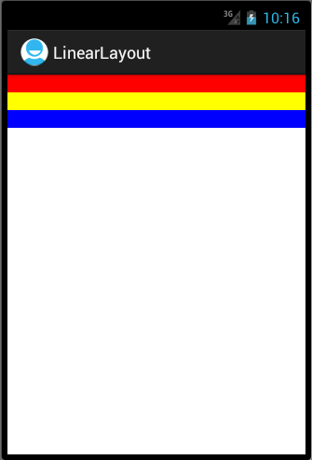
图2-10线性布局

相对布局(RelativeLayout)
相对布局（RelativeLayout）是一种非常灵活的布局方式，能够通过指定界面元素与其他元素的相对位置关系，确定界面中所有元素的布局位置，比较适合一些复杂界面的布局。其特点是能够最大程度保证在各种屏幕类型的手机上正确显示界面布局。
RelativeLayout里常用的位置属性如下：
android:layout_toLeftOf —— 该控件位于引用控件的左方
android:layout_toRightOf —— 该控件位于引用控件的右方
android:layout_above —— 该控件位于引用控件的上方
android:layout_below —— 该控件位于引用控件的下方
android:layout_alignParentLeft —— 该控件是否对齐父控件的左端
android:layout_alignParentRight —— 该控件是否对齐父控件的右端
android:layout_alignParentTop —— 该控件是否对齐父控件的顶部
android:layout_alignParentBottom —— 该控件是否对齐父控件的底部
android:layout_centerInParent —— 该控件是否相对于父控件居中
android:layout_centerHorizontal —— 该控件是否横向居中
android:layout_centerVertical —— 该控件是否垂直居中
相对布局中取值为像素的属性:
属性 | 说明
android:layout_marginLeft | 当前控件左侧的留白
android:layout_marginRight | 当前控件右侧的留白
android:layout_marginTop | 当前控件上方的留白
android:layout_marginBottom | 当前控件下方的留白
android:layout_margin | 当前控件上下左右四个方向的留白
android:paddingLeft | 当前控件中内容距离控件左边留白
android:paddingRight | 当前控件中内容距离控件右边留白
android:paddingTop | 当前控件中内容距离控件顶部留白
android:paddingBottom | 当前控件中内容距离控件底部留白
相对布局例子的代码如下：
<?xml version="1.0" encoding="utf-8"?>
<RelativeLayout xmlns:android="http://schemas.android.com/apk/res/android"
android:layout_width="match_parent"
android:layout_height="match_parent" >
<TextView
android:layout_width="wrap_content"
android:layout_height="wrap_content"
android:background="#FFFF00"
android:text="左上" />
<TextView
android:layout_width="wrap_content"
android:layout_height="wrap_content"
android:layout_alignParentRight="true"
android:background="#FF0000"
android:text="右上" />
<TextView
android:layout_width="wrap_content"
android:layout_height="wrap_content"
android:layout_alignParentBottom="true"
android:background="#00FF00"
android:text="左下" />
<TextView
android:layout_width="wrap_content"
android:layout_height="wrap_content"
android:layout_alignParentBottom="true"
android:layout_alignParentRight="true"
android:background="#0000FF"
android:text="右下" />
<TextView
android:layout_width="wrap_content"
android:layout_height="wrap_content"
android:layout_centerInParent="true"
android:background="#BA55D3"
android:text="居中" />
</RelativeLayout>
效果如下图所示：
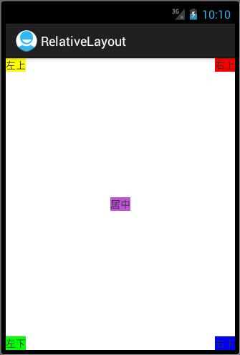
图2-11相对布局

表格布局(TableLayout)
表格布局（TableLayout）也是一种常用的界面布局，它将屏幕划分网格，通过指定行和列可以将界面元素添加的网格中，网格的边界对用户是不可见的，表格布局（TableLayout）并不需要明确地声明包含多少行、列，而是通过添加TableRow，每一行为一个TableRow对象，在TableRow中可以添加子控件，每添加一个子控件即为一列。
在TableLayout布局中，一个列的宽度由该列中最宽的那个单元格指定，而表格的宽度是由父容器指定的。在TableLayout中，可以为列设置三种属性：
- Shrinkable：如果一个列被标识为Shrinkable，则该列的宽度可以进行收缩，以使表格能够适应其父容器的大小。
- Stretchable：如果一个列被标识为Stretchable，则该列的宽度可以进行拉伸，以使填满表格中的空闲空间。
- Collapsed：如果一个列被标识为Collapsed，则该列会被隐藏。

TableLayout的常用XML属性及相关方法的说明:
XML属性 | 相关方法 | 说明
android:collapseColumns | setColumnCollapsed(int,boolean) | 设置需要被隐藏的列的列序号
android:shrinkColumns | setShrinkAkllColumns(boolean) | 设置允许被收缩的列的列序号
android:stretchColumns | setStretchAllColumns(boolean) | 设置允许被拉伸的列的列序号
- 一个列可以同时具有Shrinkable属性和Stretchable属性，在这种情况下，该列的宽度将任意拉伸或收缩以适应父容器。
表格布局例子的代码如下：
<?xml version="1.0" encoding="utf-8"?>
<TableLayout xmlns:android="http://schemas.android.com/apk/res/android"
android:layout_width="match_parent"
android:layout_height="match_parent" >
<TableRow
android:layout_width="wrap_content"
android:layout_height="wrap_content" >
<TextView
android:layout_width="100px"
android:layout_height="wrap_content"
android:background="#FFFF00"
android:text="1" />
<TextView
android:layout_width="100px"
android:layout_height="wrap_content"
android:background="#FF0000"
android:text="2" />
</TableRow>
<TableRow
android:layout_width="100px"
android:layout_height="wrap_content" >
<TextView
android:layout_width="100px"
android:layout_height="wrap_content"
android:background="#0000FF"
android:text="3" />
<TextView
android:layout_width="wrap_content"
android:layout_height="wrap_content"
android:background="#00FF00"
android:text="4" />
</TableRow>
</TableLayout>
效果如下图所示：
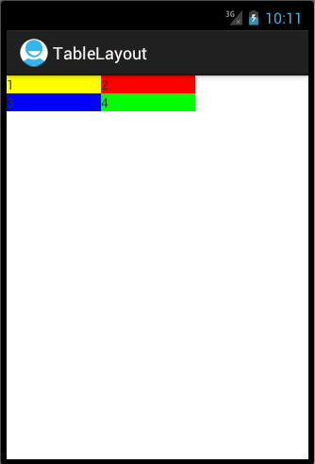
图2-13表格布局

绝对布局(AbsoluteLayout)
绝对布局（AbsoluteLayout）能通过指定界面元素的坐标位置，来确定用户界面的整体布局，因为通过X轴和Y轴确定界面元素位置后，Android系统不能够根据不同屏幕对界面元素的位置进行调整，降低了界面布局对不同类型和尺寸屏幕的适应能力，所以是一种不推荐使用的界面布局。
绝对布局例子的代码如下：
<?xml version="1.0" encoding="utf-8"?>
<AbsoluteLayout xmlns:android="http://schemas.android.com/apk/res/android"
android:layout_width="match_parent"
android:layout_height="match_parent" >
<TextView
android:layout_width="wrap_content"
android:layout_height="wrap_content"
android:layout_x="50px"
android:layout_y="50px"
android:background="#FFFF00"
android:text="(50,50)" />
<TextView
android:layout_width="wrap_content"
android:layout_height="wrap_content"
android:layout_x="80px"
android:layout_y="30px"
android:background="#FF0000"
android:text="(80,30)" />
</AbsoluteLayout>
效果如下图所示：
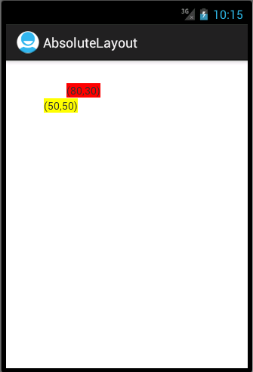
图2-14绝对布局
本章小结
本章主要介绍Android应用程序的基本结构，Activity的生命周期和程序的五种界面布局，本章内容是Android应用程序的基础，要求读者对Android应用程序的组成结构、Activity生命周期能初步理解和掌握，能了解五种界面布局的使用，熟练掌握线性布局、相对布局的使用过程。
习题
一、简答题
    - 简述Android应用程序的基本文件结构，说明AndroidManifest.xml的基本组成元素。
    - 叙述Activity的生命周期，可视周期和前台周期之间的区别，Activity生命周期的7个基本方法的含义和作用。
    - 叙述5种界面布局的差异性和使用方法。
二、程序题
- 通过LogCat日志方式，测试Activity生命周期的7个方法的执行过程。
- 编写一个线性布局，宽度20dp，颜色分别为红、黄、蓝，在线性布局中嵌套一个相对布局，结果如下图所示。
